آزمایش 7

نام و نام خانوادگی: هلیا سادات هاشمی پور، روژینا کاشفی شماره دانشجویی:9831106، 9831118

نام استاد:استاد خجسته دانا تاریخ:30 اردیبهشت 1400

هدف آزمایش: آشنايي با انواع حافظه ها، طراحي و پياده سازي برخي از آنها است..

الف)طراحی حافظه RAM

حافظه ی RAM از نوع حافظه ی دسیای مسقیم است. در RAM می توانیم با داشتن آدرس هر خانه حافظه به طور مستقیم به محتویات آن دسترسی پیدا کنیم.این حافظه از تعدادی خانه تشکیل شده است که هر خانه قابلیت نگهداری یک داده را دارد.

* حافظه ی RAM طراحی شده به صورت زیر است:

wr

RAM

Data

rd

addr

rst

clk

موج خروجی آن به صورت زیر است:

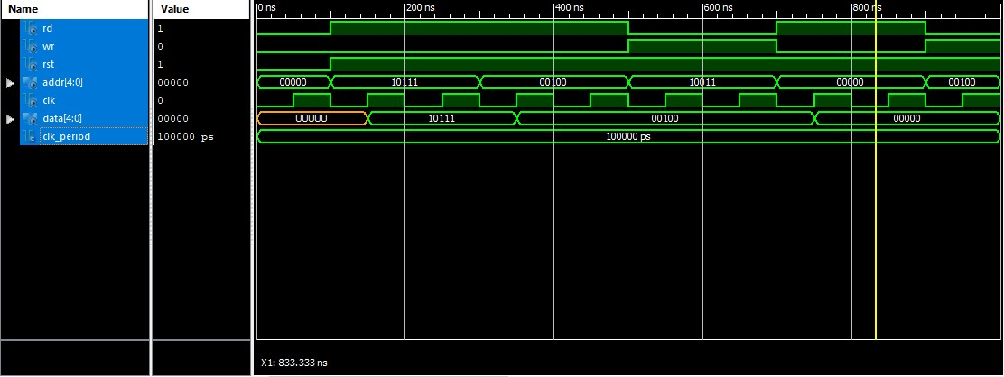

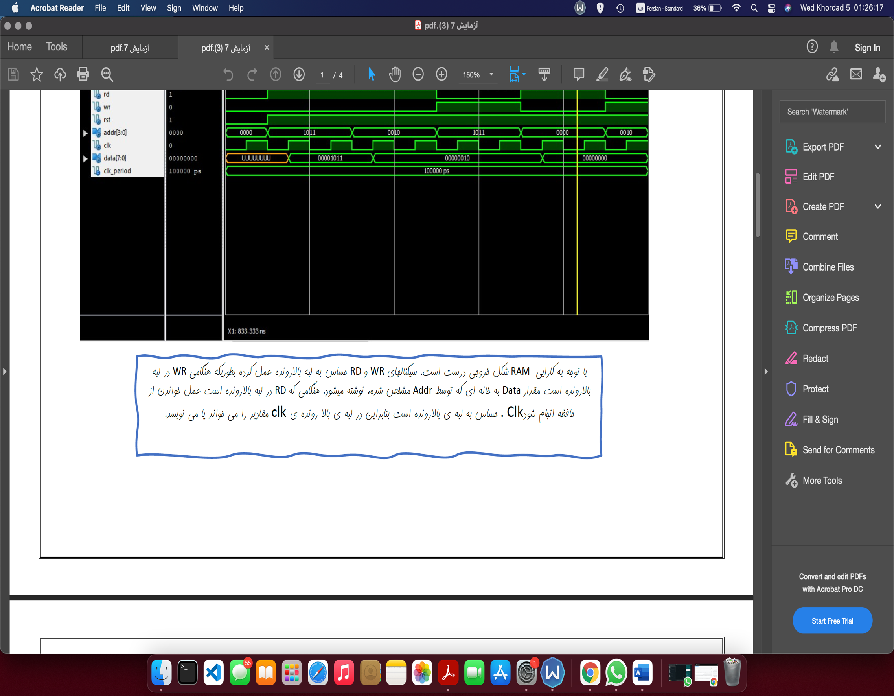

با توجه به کارایی RAM شکل خروجی درست است. سيگنالهاي WR و RD حساس به لبه بالارونده عمل کرده بطوريکه هنگامي WR در لبه بالارونده است مقدار Data به خانه اي که توسط Addr مشخص شده، نوشته ميشود. هنگامي که RD در لبه بالارونده است عمل خواندن از حافظه انجام شود. Clk حساس به لبه ی بالارونده است بنابراین در لبه ی بالا رونده ی clk مقادیر را می خواند یا می نویسد.

ب) طراحی حافظهROM

این حافظه ،حافظه ی فقط خواندنی است.که محتوای آن یکبار نوشته شده و پس از نصب کامپیوتر تغییری در آن داده نمی شود. اطلاعات به صورت دایمی در این حافظه ذخیره می شود. انواع آن:PROM-EPROM-EEPROM

* حافظه ی Rom طراحی شده به صورت زیر است:

rd

ROM

data

addr

rst

clk

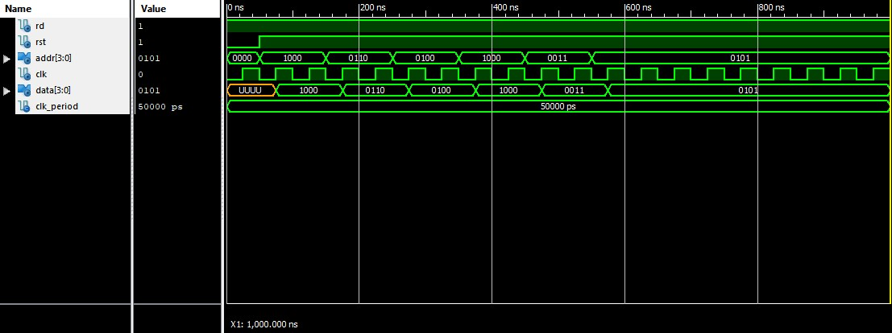موج خروجی آن به صورت زیر است:

با توجه به کارایی ROM شکل خروجی درست است. سيگنال RDحساس به لبه بالارونده عمل کرده بطوريکه RD در لبه بالارونده است عمل خواندن از حافظه انجام شود Clk حساس به لبه ی بالارونده است بنابراین در لبه ی بالا رونده ی مقادیر را می خواند.

ج( طراحی حافظه RAM دو درگاهه(Dual Port RAM)

حافظه های RAM دو درگاهه حافظه هایی هستند که دو درگاه مختلف برای خواندن و نوشتن دارند و توانایی خواندن و نوشتن بر روی یک cell حافظه به طور همزمان را دارا می باشند و این مهم ترین تفتوت ایت نوع از حافظه ها با حافظه های RAM است.

* حافظه ی dual port ram طراحی شده به صورت زیر است:

wr

rd

Dual Port RAM

Addr_rd

data

Addr_wr

rst

clk

موج خروجی آن به صورت زیر است:

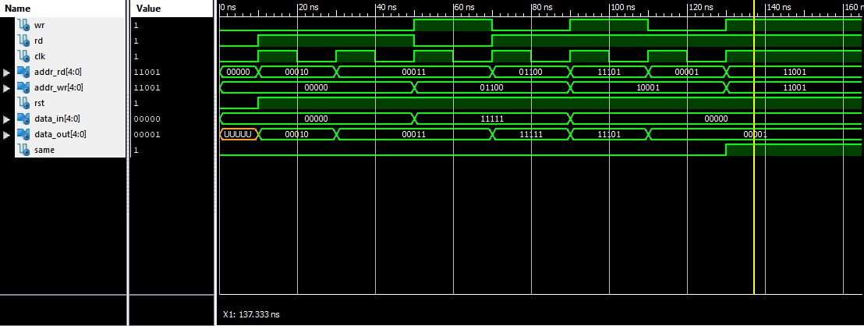

با توجه به کارایی DUAL PORT RAMشکل خروجی درست است. دو تا درگاه برای addr داریم یکی برای نوشتن و یکی برای خواندن.با توجه به خاصیتی که عمل خواندن و عمل نوشتن دارند خروجی بالا درست است. Clk حساس به لبه ی بالارونده است مقادیر را می خواند یا می نویسد.

د) طراحی حافظه( CAM)

ایت نوع از حافظه ها آدرس ناپذیر هستند.یعنی برعکس سه حافظه ی بالا برای خواندن و نوشتن از آدرس استفاده نمی کنند در هنگام نوشتن داده اگر داده داخل حافظه نباشد آن داده در اولین مکان خالی نوشته می شود و در هنگام خواندن اگر داده ی وارد شده در حافظه باشد سیگنال match برابر با یک می شود در غیر اینصورت صفر می شود.

* حافظه ی CAM طراحی شده به صورت زیر است:

wr

rd

CAM

data

Match(0 or 1)

rst

clk

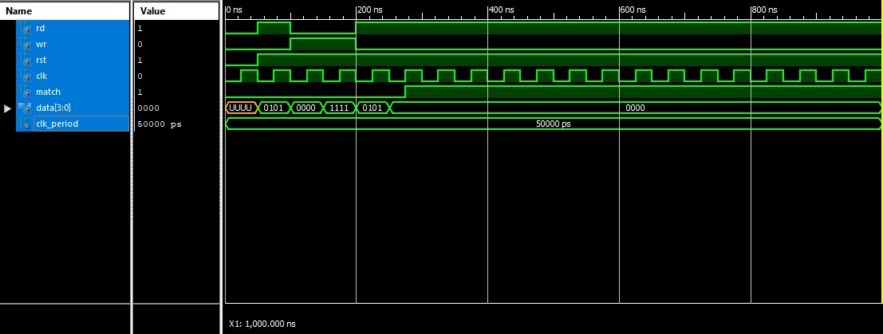موج خروجی آن به صورت زیر است:

با توجه به کارایی CAM شکل خروجی درست است. در هنگام نوشتن داده، اگر داده داخل حافظه نباشد، آن داده در اولين مکان خالی(empty (نوشته ميشود و در هنگام خواندن، در صورتي که داده وارد شده در حافظه وجود داشته باشد، سيگنال( match)که تک بيتي است يک خواهد شد به معناي آنکه داده در حافظه يافت شده است و در غير اينصورت صفر خواهد بود. Clk حساس به لبه ی بالارونده است بنابراین در لبه ی بالا رونده ی clkیک می شود و یا مقادیر را می خواند.